111032024 黃彥儒 資料探勘期末報告
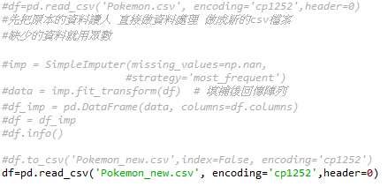
原本的資料集有些許的空值
自己是填入了眾數之後重新建一個新檔案 接著讀取新檔案
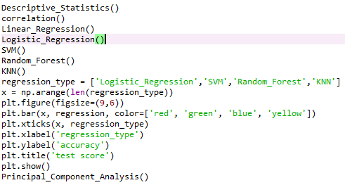

按照作業要求的順序不斷地寫入
先是敘述性統計 特徵相關性統計 線性迴歸 邏輯迴歸 SVM 隨機森林 KNN PCA
相關性統計方面則是使用SNS HEATMAP
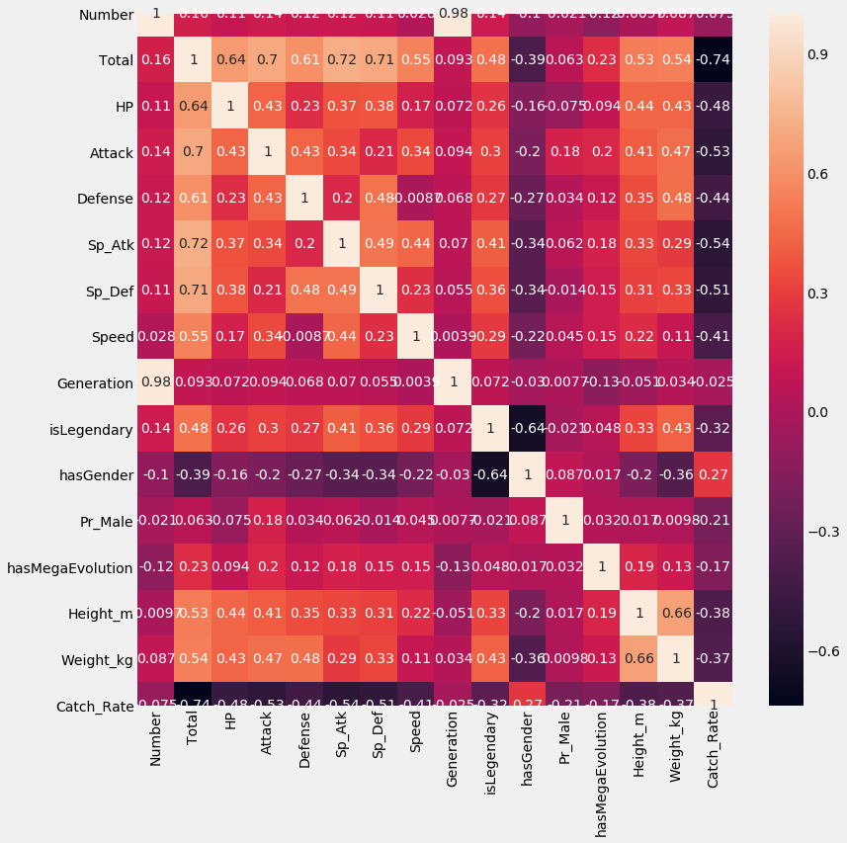
資料設定X項則是TOTAL 到 SPEED 欄位
另外在資料的分割上
所有的訓練跟測試資料都是用8:2比例去切割與統計
線性圖表
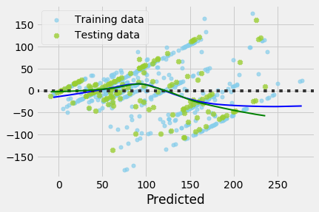
各種分類模型的正確率比較
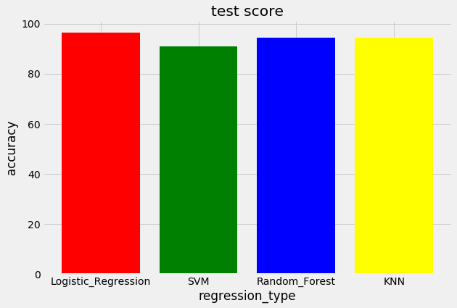

使用PCA降維處理後 比較各分類模型的好壞

